Start Format Factory
Selecteer MKV
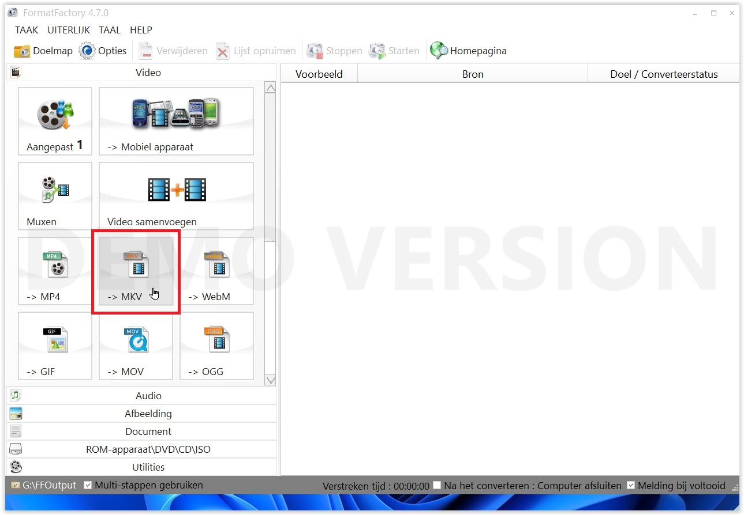

Klik op Uitvoerinstellingen
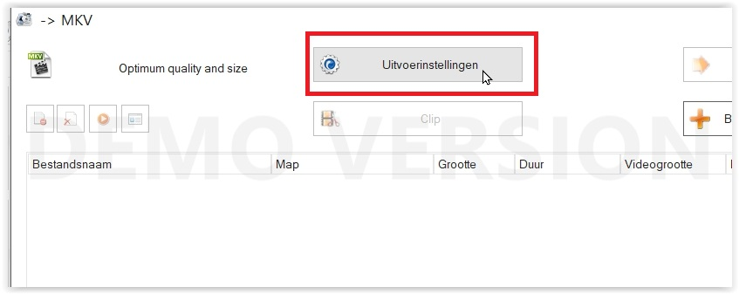

Kies onderaan als doelmap Opslaan in bronmap
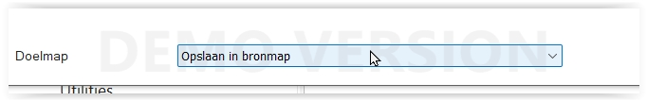

Kies in Videocodering voor AVC(H264)
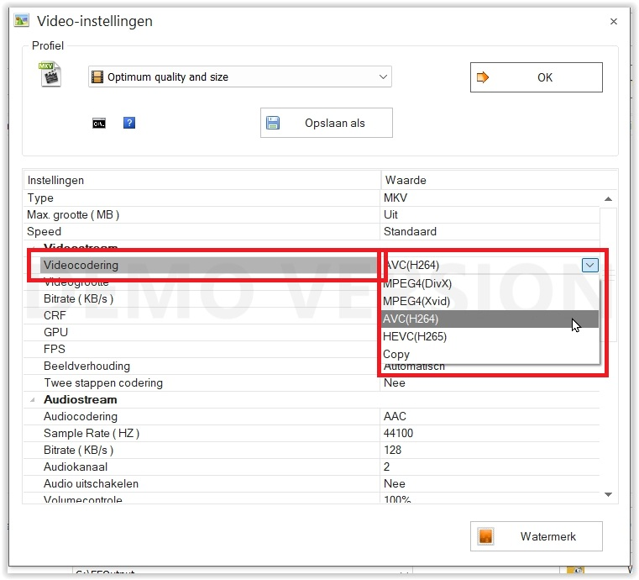

Kies in Audiocodering voor AAC
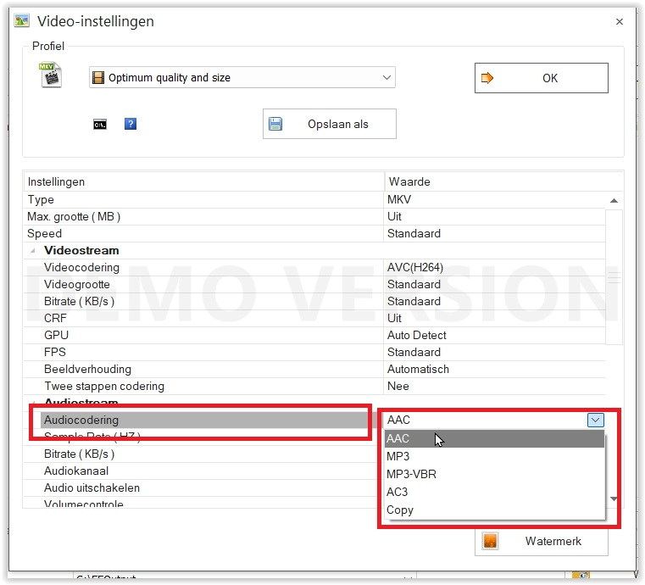

Klik op OK
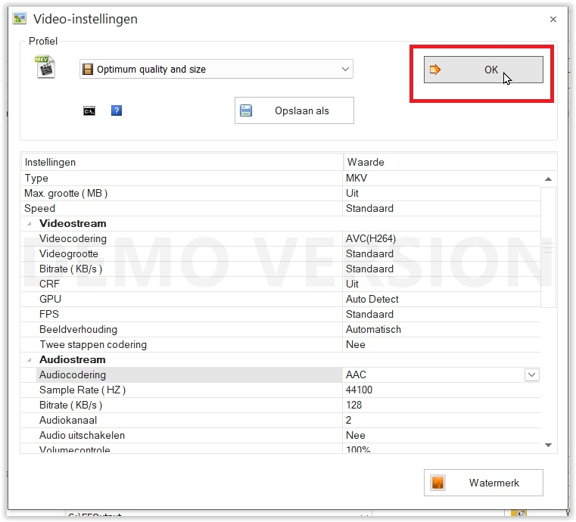

Klik op Bestand toevoegen
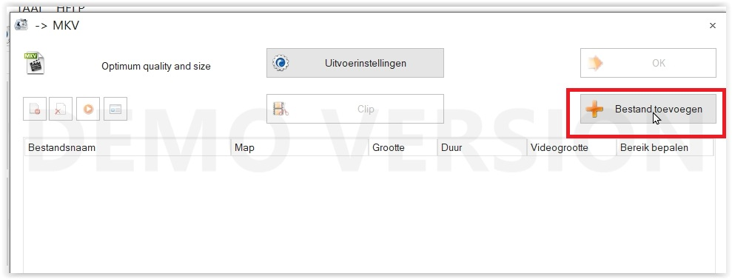

Selecteer het bestand die je wil aanpassen en klik op Openen
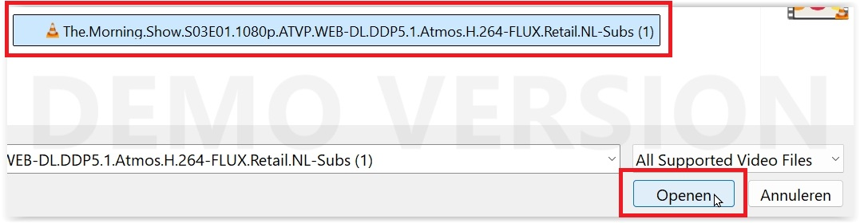

Het bestand komt in het blad te staan, klik OK
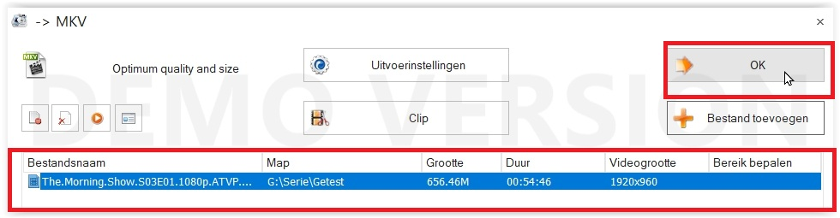

Uw bestand staat nu klaar, klik op Starten
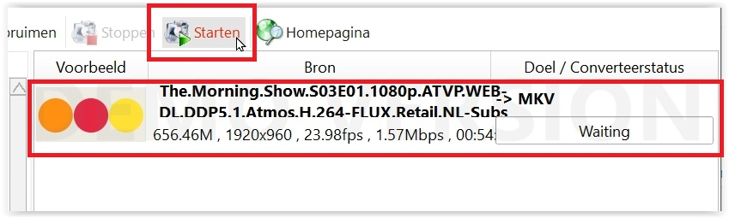

Het converteren is gestart, dit kan even duren.
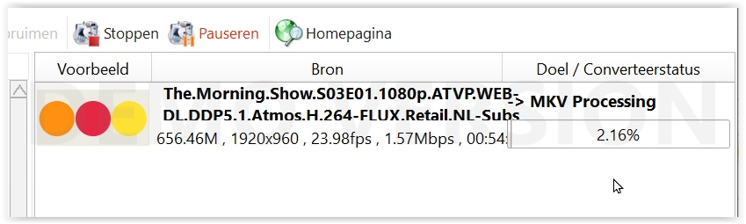

Na afloop staat het geconverteerde bestand met (1)
